Magetan, 07 Mei 2023
Nomor :
Perihal : Lamaran Pekerjaan
Lampiran : 5 Lembar

Kepada
Bapak/Ibu Pimpinan Perusahaan Di Tempat

Dengan Hormat, Saya yang bertanda tangan dibawah ini :
Nama : Lala Ayu Putri Febriana Tempat, Tanggal Lahir : Magetan, 05 Februari 2002 Jenis Kelamin : Perempuan
Pendidikan Terakhir : SMA
Pendidikan Saat Ini : D3 TI Politeknik Negeri Madiun (SMT 6)
Alamat : Ds. Kraton, Kec. Maospati, Kab. Magetan.
No. Hp/Whatsapp : 089685355163 / 085648757911
E-mail : lalaayu20@gmail.com

Dengan ini saya bermaksud untuk melamar sebagai karyawan di perusahaan anda. Saya memiliki kemampuan dalam segala bidang. Selain itu, saya juga mampu berkomunikasi dengan baik, percaya diri serta memiliki semangat kerja yang tinggi, dan mampu ditempatkan di bidang apapun.

Sebagai bahan pertimbangan, saya lampirkan beberapa berkas berikut ini :
- Curiculum Vitae
- Scan Pas Foto berwarna ukuran 4x6
- Soft Daftar Riwayat Hidup
- Scan KTA
- Scan KTP

Dengan ini surat lamaran pekerjaan ini saya buat dengan sebenar-benarnya. Besar harapan saya dapat diterima di Tempat Perusahan Bapak/Ibu. Atas Perhatiaannya, saya ucapkan Terimakasih.

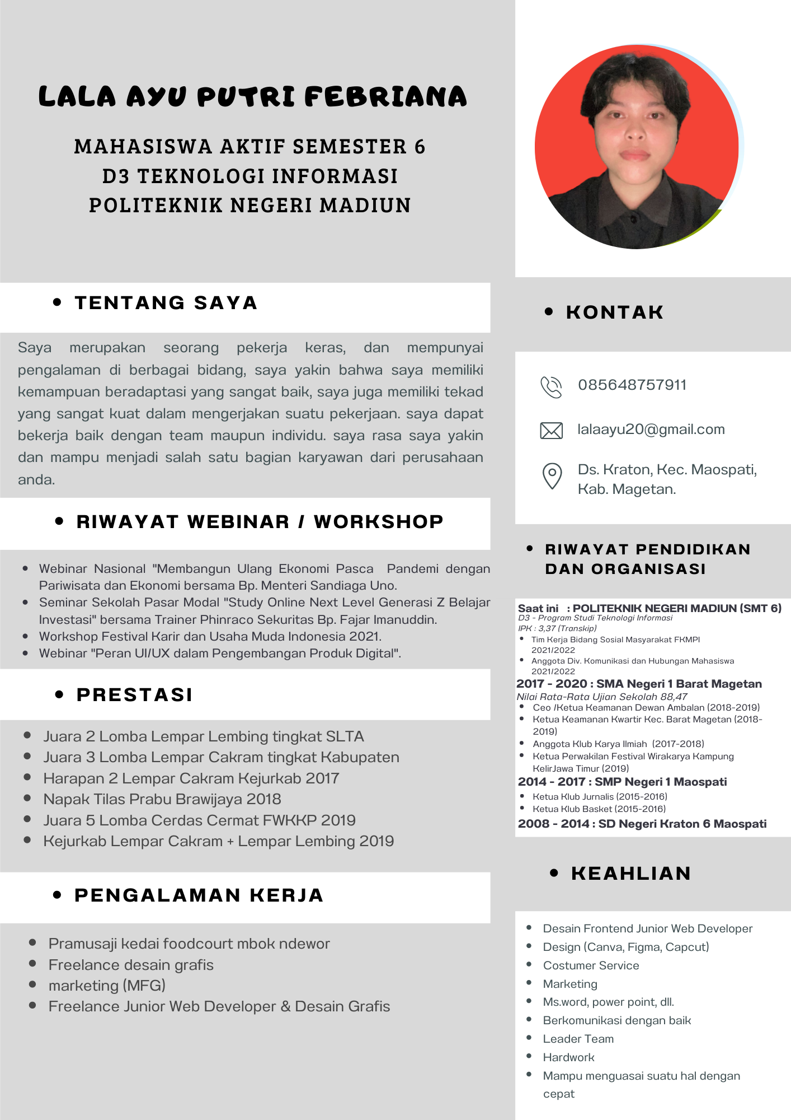
Pas Foto :
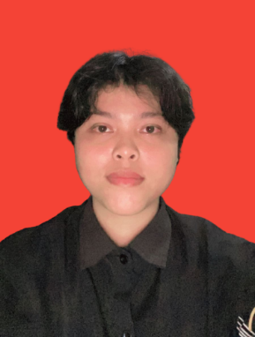

KTP:
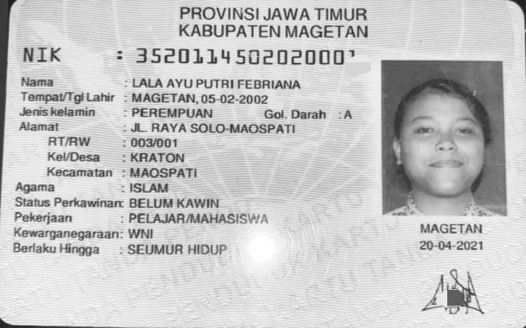

KTM
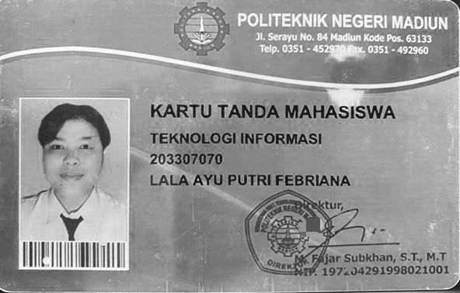

*NB; saya harap data ini dapat digunakan sebagaimana mestinya dan tidak digunakan untuk suatu hal yg bersifat merugikan dan berbahaya, terimakasih.
DAFTAR RIWAYAT HIDUP

  - DATA PRIBADI
    - Nama Lengkap : Lala Ayu Putri Febriana
    - Tempat Tanggal Lahir : Magetan, 05 Februari 2002
    - Agama : Islam
    - Status : Belum Nikah
    - Alamat KTP : Jl. Raya Solo Maospati, Kab. Magetan, Prov. Jatim.
    - Alamat saat ini : Jl. Raya Solo Maospati, Kab. Magetan, Prov. Jatim.
    - No. HP / whatsapp : 089685355163 / 085648757911

  - RIWAYAT PENDIDIKAN
- Tahun 2008-2014 SDN Kraton 6
- Tahun 2014-2017 SMPN 1 Maospati
- Tahun 2017-2020 SMAN 1 Barat Magetan
- Tahun 2020-2023 D3 Teknologi Informasi Politeknik Negeri Madiun

  - KEAHLIAN
    - Mampu mengoperasikan Microsoft Office, dll.
    - Mampu mengoperasikan Internet, laptop, dll.
    - Mampu mendesain dengan canva, figma, dll.
    - Mampu mengedit video dengan filmorago, capcut, dll.
    - Mampu bekerja dengan tekanan
    - Pekerja keras di segala bidang

  - KECAKAPAN DIRI
- Disiplin, Ulet, kerja keras, semangat kerja tinggi, bertanggung jawab, jujur
- Kerja itu Ibadah, kerja adalah pengabdian, dan
- Bekerja juga dapat menambah ilmu dan pengalaman dalam hidup saya.
Demikian daftar riwayat hidup ini saya buat dengan sebenar-sebenarnya dan sesungguh -sungguhnya, serta dapat dipertanggungjawabkan sebagaimana mestinya.

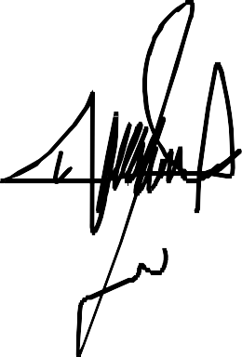
Hormat saya,

Lala Ayu Putri Febrian

